COLEGIO EMILIA RIQUELME
ÁREA DE HUMANIDADES, LENGUA CASTELLANA
DOCENTE: MARIA ISABEL MAZO ARANGO
CORREO: isamaran@campus.com.co
GUÍAS DE APRENDIZAJE EN CASA. SEMANA DEL 19 AL 23 DE OCTUBRE DE 2020

PARA TENER EN CUENTA…
Recuerda que cada día al iniciar el encuentro, realizaré un saludo por WhatsApp para dar la agenda (que es la misma que está en este taller) y las indicaciones necesarias para continuar. Recuerda en lo posible realizar tus actividades directamente en el libro o en el cuaderno para hacer uso de esta inversión que hicieron nuestros padres.
Si por alguna razón no puedes comunicarte en el momento del encuentro, puedes preguntar tus dudas a través del WhatsApp o al correo más adelante.
Recuerda que el horario de actividades académicas es de 7 a 2:30, de lunes a viernes. Después de ese horario deberás esperar hasta que tenga disponibilidad de tiempo para solucionar las inquietudes.

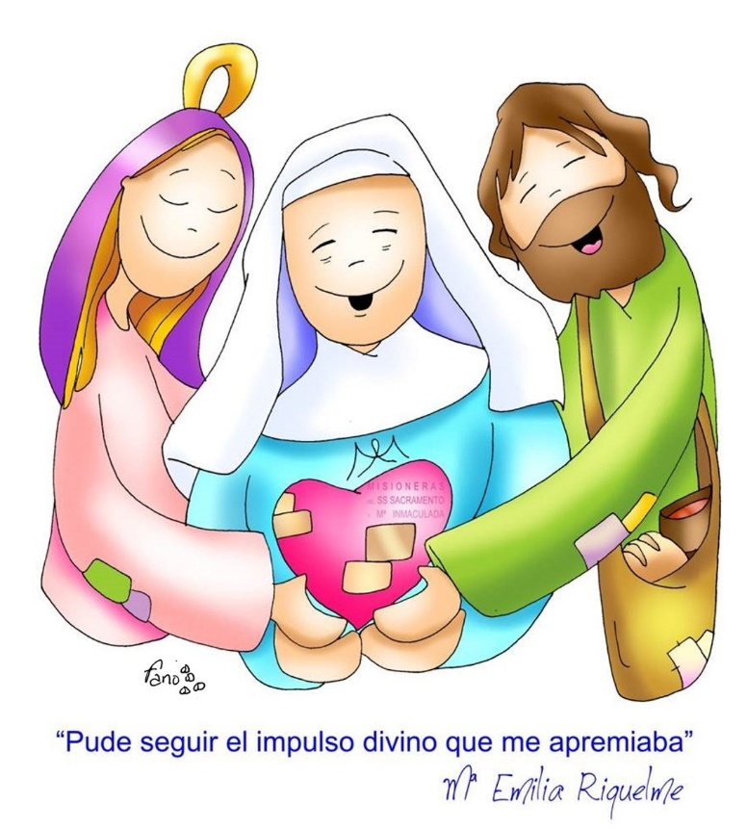

FECHA: LUNES 19 DE OCTUBRE (3ra hora: 9:30-10:30 a.m.)
El día de hoy tendremos encuentro sincrónico
TEMA: EL PERIODISMO
DESARROLLO:
- Saludo por WhatsApp
- Invitación al encuentro sincrónico
- Socialización del video sobre la historia del periodismo
- Reflexión sobre el periodismo en el mundo y en América.

FECHA: MIÉRCOLES 21 DE OCTUBRE (1ra hora: 7-8 p.m.)
El día de hoy tendremos encuentro sincrónico
TEMA: LA CARICATURA POLÍTICA
DESARROLLO:
- Saludo por WhatsApp
- Invitación al encuentro sincrónico
- Lectura y actividad de las páginas 88, 89, 90 y 91.

FECHA: JUEVES 22 DE OCTUBRE (3ra hora: 9:30-10:30 a.m.)
El día de hoy tendremos encuentro sincrónico
TEMA: LA CARICATURA POLÍTICA
DESARROLLO:
- Saludo por WhatsApp
- Invitación al encuentro sincrónico
- Continuación del tema

FECHA: VIERNES 23 DE OCTUBRE (4ta hora: 1 a 2 p.m.)
Hoy nuestra clase es asincrónica
TEMA: ENTREGA DE EVIDENCIAS DE APRENDIZAJE DE LA SEMANA. COMPRENSIÓN DE LECTURA.
DESARROLLO:
- Saludo por WhatsApp
- Se publicará en Classroom la actividad de entrega de evidencias y la actividad del día.

Recomendación de la semana:

El pasado 4 de octubre se celebró la fiesta del gran misionero San Francisco de Asís, un santo que renovó la iglesia católica incluyendo a las mujeres en su misión. Además, fue un gran protector de los animales y de la naturaleza, por ello este día también se celebra el Día Mundial de los Animales. Te invito para que conozcas un poco de su vida.
Película completa en Español:
https://www.youtube.com/watch?v=6bVkF4RuAy0

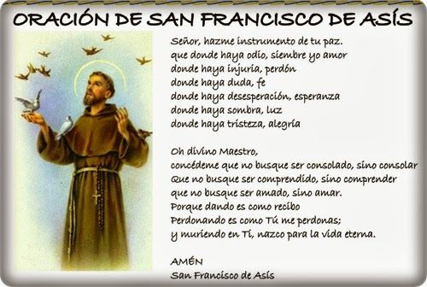

Feliz fin de semana

